Categoría de compras del área de Marketing

Introducción y objetivo
Desde compras hemos clasificado las compras históricas de Marketing de Cirsa, y hemos establecido varias subfamilias, de las que cuelga una lista de materiales / servicios, con el objetivo de ordenar la información y en adelante, todas las divisiones lo hagan con la misma metodología y criterio.

El objetivo es estandarizar el proceso, y mejorar los datos del histórico de compras para poder hacer análisis del gasto posterior y poder mejorar los costes.

Estructura de familias y artículos

La categoría de Marketing se divide en 5 SUB FAMILIAS:
- Publicidad y propaganda
- Anuncios y medios de comunicación
- Ferias Eventos y congresos
- Impresiones
- Regalos promocionales-Atenciones a terceros

Los artículos que contienen cada una de estas SUB FAMILIAS SON:

Cómo realizar las Solicitudes de pedido

A partir de ahora (01.05.2021) todas las solicitudes de pedido deben realizarse con estos códigos, y debéis usar el campo “Texto de la línea” de la solicitud, si es necesario especificar la referencia del proveedor , o describir el nombre del material en concreto.

Ejemplo: en una compra de móviles.

- Buscamos en la lista de materiales (teléfonos, Smartphones…)

76270 | SMART PHONES

- Creamos SOLPED:

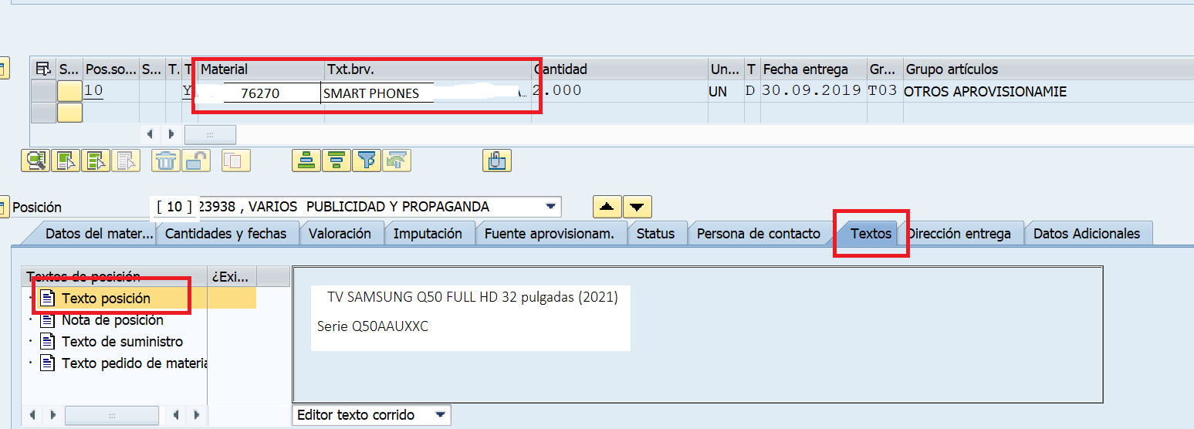

- Si tenemos el presupuesto, lo escaneamos, y lo adjuntamos a la SOLPED
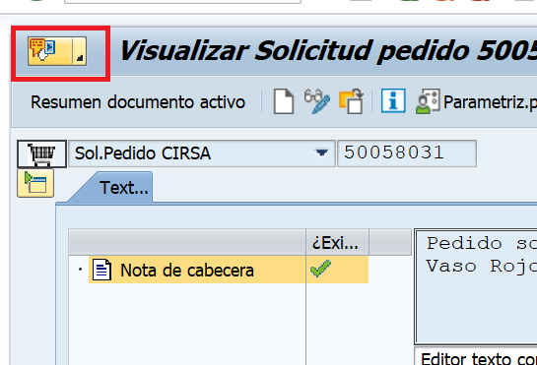
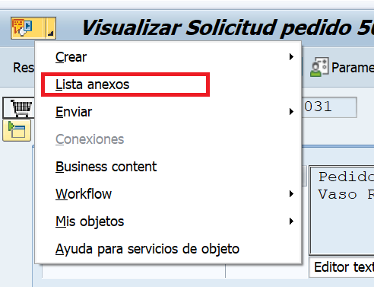

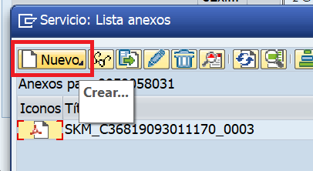

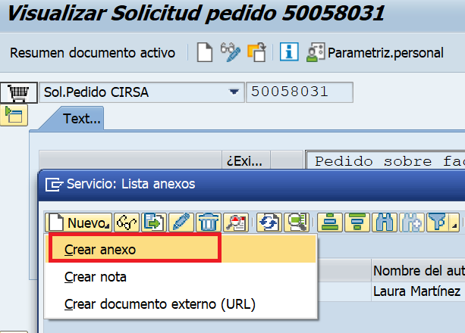

- Tipologías de pedido

De acuerdo a lo que contempla la nueva Política de Compras, se distinguen los siguientes tipos de pedido:

- Pedidos de tangibles: se compra un producto y se entrega en X sitio.
- Pedidos de Servicios: Se pide un servicio concreto: P.e. Servicio de publicidad exterior.
- Pedidos Abiertos anuales: Son pedidos de una cantidad X, p.e. 10.000 € a gastar con un proveedor concreto, y para una sociedad concreta.
Se van solicitando “servicios” al proveedor, y el siempre entrega contra el mismo nº de pedido que debe poner en albaranes de entrega. Cuando recibimos 1 a 1 los albaranes se van rebajando los 10.000 hasta liquidarse el pedido.
- Planes de facturación: Con un proveedor tenemos un servicio mensual y por un importe fijo: P.e. acordamos pagar 200 € a Kiss Fm por retransmitir 30 cuñas al mes durante 12 meses x 200 € al mes. Sabiéndolo con antelación hacemos un plan de facturación y automatizamos el proceso.

- Contactos

Adjunto lista de todas las personas que de un modo u otro están involucradas en el proceso de decisión de compra de servicios o productos de marketing por formar parte del dept. de marketing de su división de negocio, y ruego que cada uno se encargue de hacer llegar estas instrucciones a las personas que considere necesario para que las solicitudes de compras se hagan como se ha planificado.

Cualquier duda, acerca del proceso de compra o contratación de servicios quedo a vuestra disposición para aclarar o colaborar en lo que sea necesario.

Anna Amat Comerma
aamatc@cirsa.com
tel: 74761 // 59897

Dept |  | Responsables
Aprovisionamientos |  | Sergio Onandia
Aprovisionamientos |  | Concepcion Prado
Aprovisionamientos |  | Maria Rosa Azanuy
Aprovisionamientos |  | Alicia Padilla
Aprovisionamientos |  | Maria Jesus Rojas
Aprovisionamientos |  | Silvia Olmos
Imagen y Comunicación |  | Georgina Teixidor
EFPRO |  | Gloria Monserrat
EFPRO |  | Andrés Donat
BINGOS CENTRAL | informar a vuestro equipo | Ferran Valls
BINGOS CENTRAL | informar a vuestro equipo | Anna Sabater
BINGOS CENTRAL | informar a vuestro equipo | Nuria Ribas
Salones CENTRAL | informar a vuestro equipo | Diego Alejandro Grané
Salones CENTRAL | informar a vuestro equipo | Analia Basso
Casinos CENTRAL | informar a vuestro equipo | Carlos Jesus
Casinos CENTRAL | informar a vuestro equipo | Queral Colet
SPORTIUM CENTRAL | informar a vuestro equipo | Mireia Vargas
SPORTIUM CENTRAL | informar a vuestro equipo | Laura Jimenez
SPORTIUM CENTRAL | informar a vuestro equipo | Marta Gutes
SPORTIUM CENTRAL | informar a vuestro equipo | Joan Agut
SPORTIUM CENTRAL | informar a vuestro equipo | Mikel lopez latorre
UNIDESA | informar a vuestro equipo | Natalia Bertran
UNIDESA | informar a vuestro equipo | Sergio Ozaeta
UNIDESA | informar a vuestro equipo | Javier Hernando

